Сайт http://sneaindia.com/

Найдем ip через cmd , ip можно посмотреть через ping и nslookup 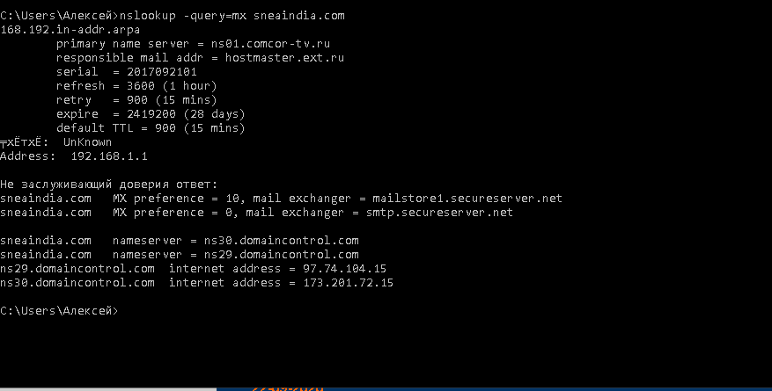

nslookup –query=mx показывает соответствие домен-ных имен с почтовымисерверами домена

MX preference – показывает приоритет , чем меньше тем лучше

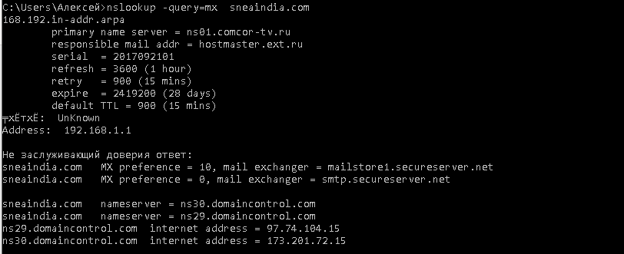

nslookup –query=ns показывает соответствие домен-ного имени DNS-серверу

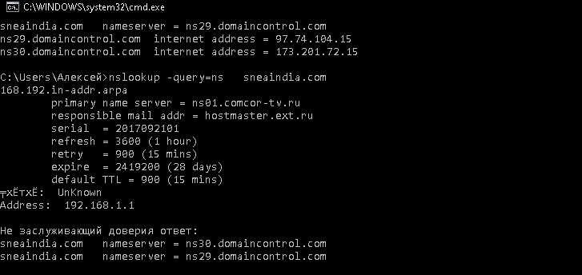

С помощью утилиты nslookup -query=soa узнаем следующую инфор-мацию:

о зоне доменного адреса

почтовый адрес администратора домена

серийный номер файла зоны

период времени, через который вторичный DNS-сервер отпра-вит запрос первичному (в секундах)

интервал для повторного соединения с первичным DNS-серве-ром (в секундах)

время хранения кэша вторичного DNS-сервера (в секундах)

стандартное время жизни пакета (в секундах)

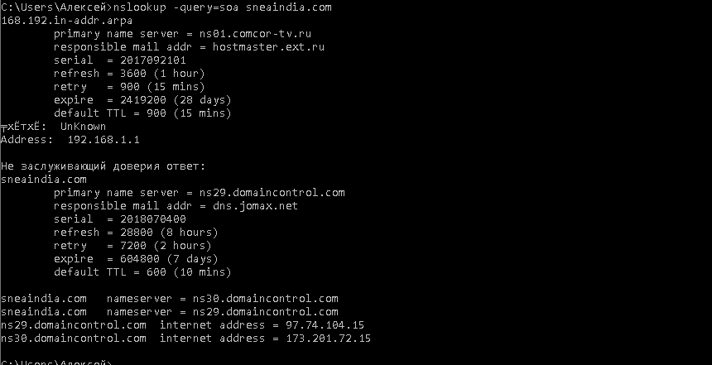

nslookup type=any показывает все записи DNS-сервера, которые доступы для данного доменного имени(видимо не судьба)

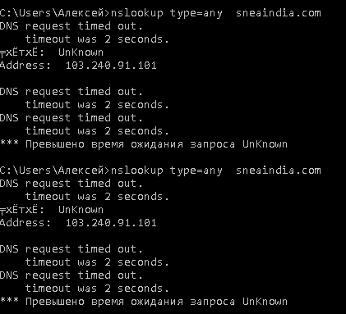

WireShark – так же узнаем ip и другую информацию

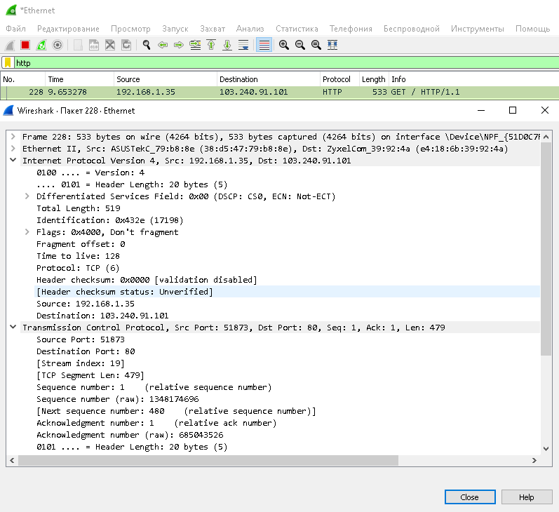

Теперь используем фильтры

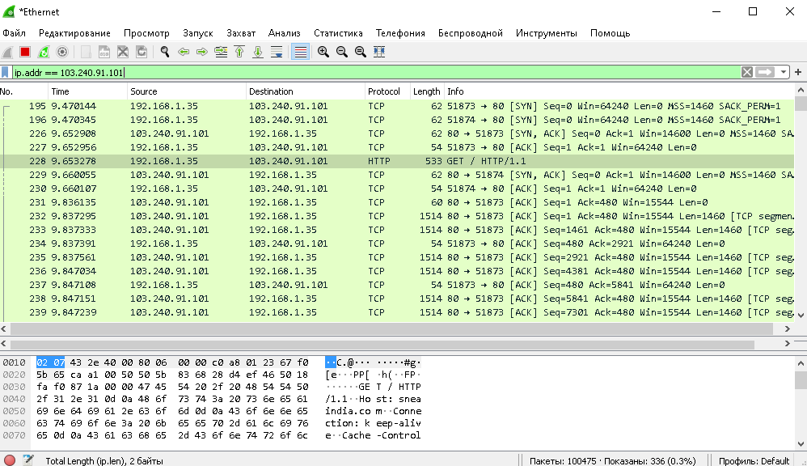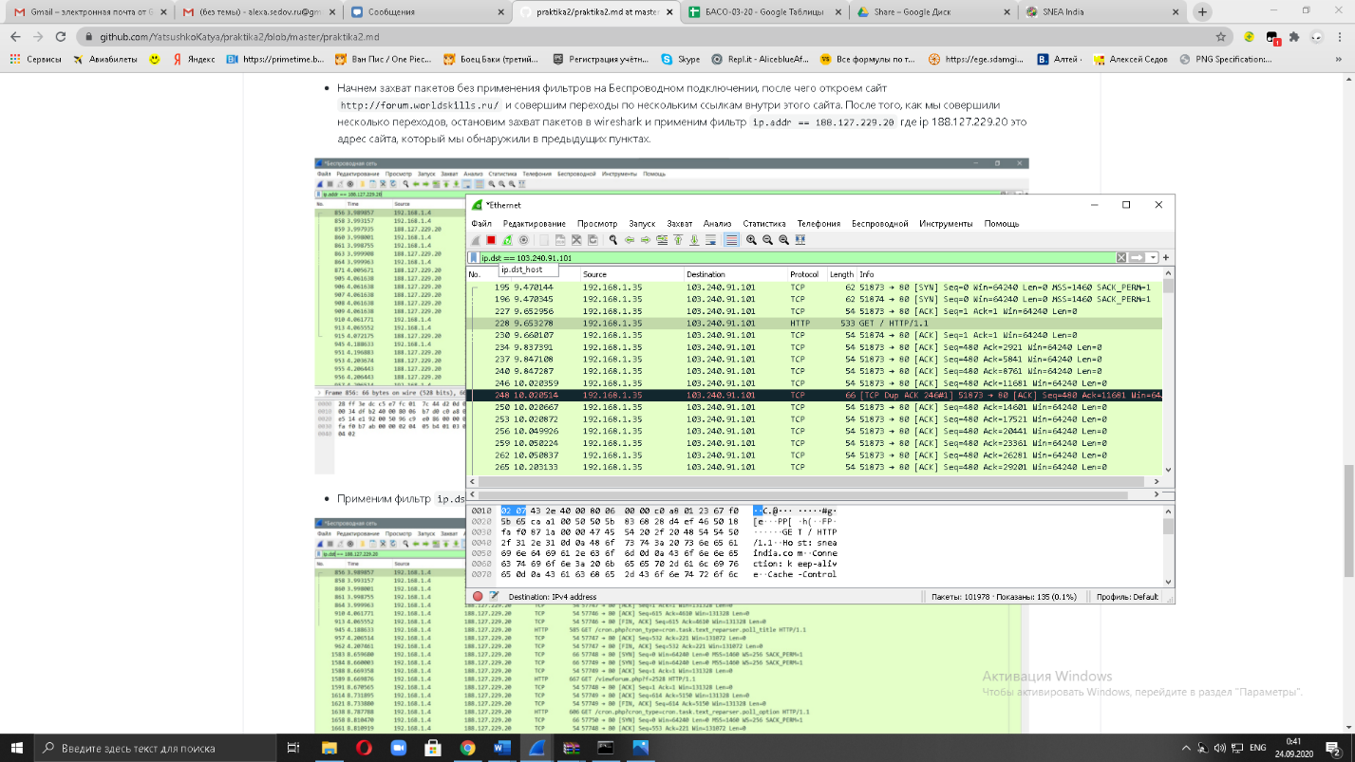

По остальным фильтрам результат получить не удалось